STATISTICKÁ ŠETŘENÍ
A MONITORING
cestovního ruchu v Královéhradeckém kraji v období 2011-2013

Etapová zpráva
Výsledky za léto 2012

Obsah

Obsah 2
Preambule 3
Shrnutí výsledků za období: Léto 2012 4
Podrobné výsledky šetření 5
Kvantitativní šetření: Šetření formou dotazníků (Face-to-Face, FtF) 5
Struktura vzorku 5
Domácí návštěvníci 8
Zahraniční návštěvníci 20
Malí návštěvníci 33
Kvalitativní šetření: Šetření formou hloubkových rozhovorů 34
Východiska a parametry projektu 36
Zadání a cíle projektu 36
Metodika projektu 36
Realizátor projektu STEM/MARK 39
Harmonogram šetření 40

Spolufinancováno Evropskou unií
z Evropského fondu pro regionální rozvoj

Preambule
Objednatel je nositelem projektu zvaného „Cílená prezentace a propagace Královéhradeckého kraje jako celku II“, který je financován z Regionálního operačního programu NUTS II Severovýchod, prioritní osy 3 Cestovní ruch, oblasti podpory 3.2 Marketingové a koordinační aktivity v oblasti cestovního ruchu. Projekt je zaměřen na sjednocení a ucelení prezentace a propagace turisticky významných území Královéhradeckého kraje jako celku v celé jeho rozmanitosti dle mikroregionálních specifik. Klade si za cíl zvýšit povědomí o Královéhradeckém kraji jako o atraktivní lokalitě cestovního ruchu, a to jak u tuzemských turistů, turistů z ostatních krajů, tak i zahraničních turistů. Klíčovou aktivitou projektu je zmapování portfolia turistů v KHK, zjištění jejich potřeb a spokojenosti. Tento průzkum povede k zavedení adekvátních opatření vedoucích ke zlepšení turistické infrastruktury a kvality poskytovaných služeb v oblasti cestovního ruchu a k vytvoření požadované turistické nabídky pro jednotlivé cílené skupiny či okruhy návštěvníků, které Královéhradecký kraj (dále jen KHK) může iniciovat.
Shrnutí výsledků za období: Léto 2012

- Návštěvníci nejčastěji doporučují zajistit dostupnost a vyšší standard služeb.
- Většina návštěvníků byla při návštěvě destinace potěšena, setkali se se situací, kterou mnohdy nečekali a která významně přispěla ke spokojenosti s návštěvou.
- Negativní dojem z návštěvy měly dvě třetiny návštěvníků. Jednalo se zejména o nedostatky v organizaci akcí a prohlídek turistických míst.
- S nabídkou stravování a ubytování byli návštěvníci spíše spokojeni. Slevovou kartu by uvítala necelá polovina návštěvníků.
- Zahraniční návštěvníci byli nejvíce spokojeni v Orlických horách a Podorlicku a Kladském pomezí, kde negativní zkušenost zaznamenala necelá třetina návštěvníků. Z tohoto pohledu byli domácí návštěvníci nejvíce spokojeni v Českém ráji.

Podrobné výsledky šetření

Kvantitativní šetření: Šetření formou dotazníků (Face-to-Face, FtF)

Struktura vzorku

Metodou FtF bylo šetřeno 598 osob, z toho bylo 259 občanů ČR ve věku 15 a více let, 276 cizinců ve věku 15 a více let a 63 dětí do 14 let. Podíly podle pohlaví, věku a státního občanství se v každé vlně mírně liší od nastavených kvót a budou splněny v souhrnu za všech 8 vln.

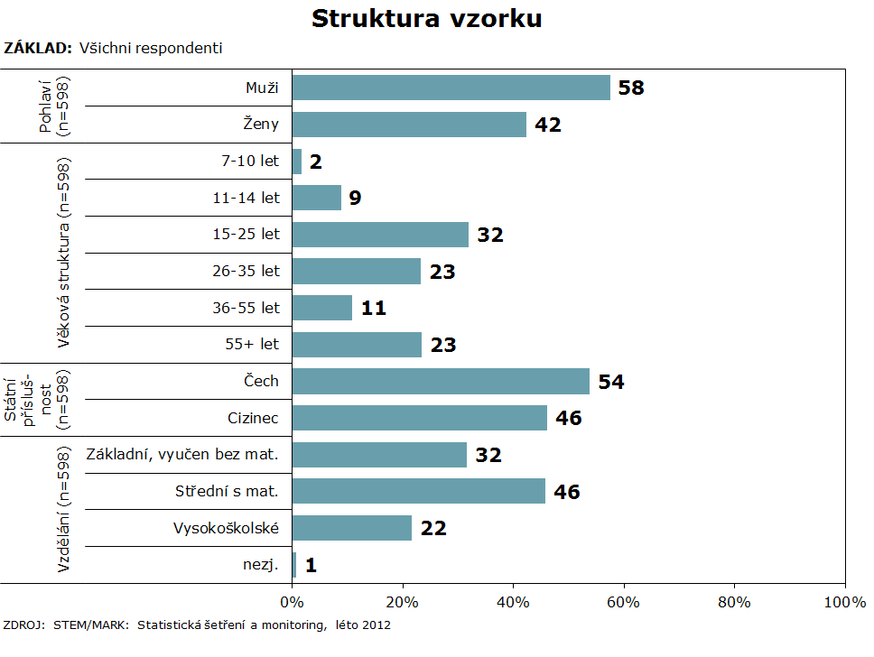
Ve vzorku převládaly osoby se středním vzděláním, které přijely z měst nad 5 tis. obyvatel. Podle kraje bydliště pocházeli návštěvníci zejména z Královéhradeckého (třetina návštěvníků) a dále z Prahy a Jihomoravského kraje.

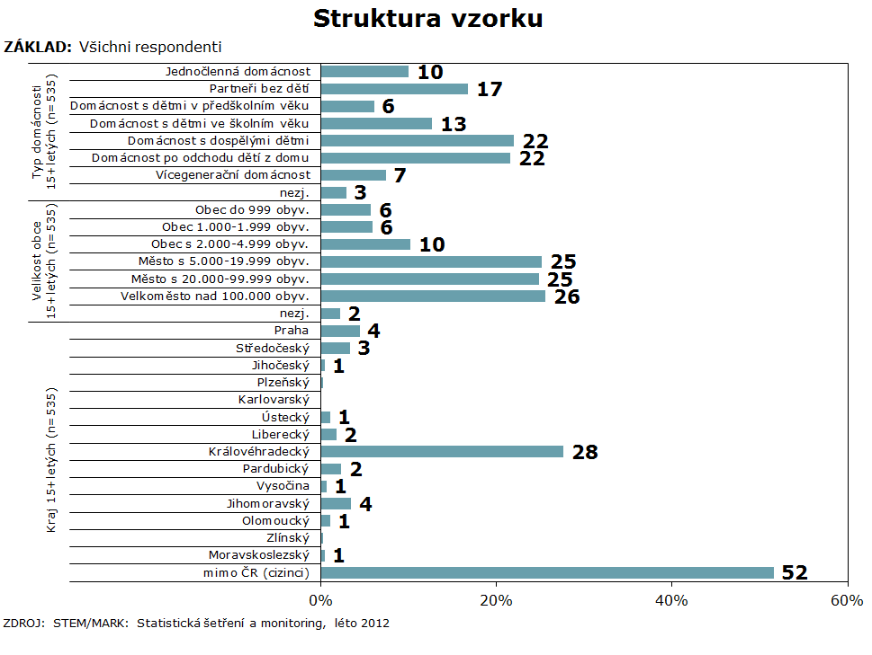

Ve skupině cizinců převládali občané Polska, Německa a Slovenska. Dále se objevili návštěvníci z Nizozemí, Rakouska a dalších zemí.

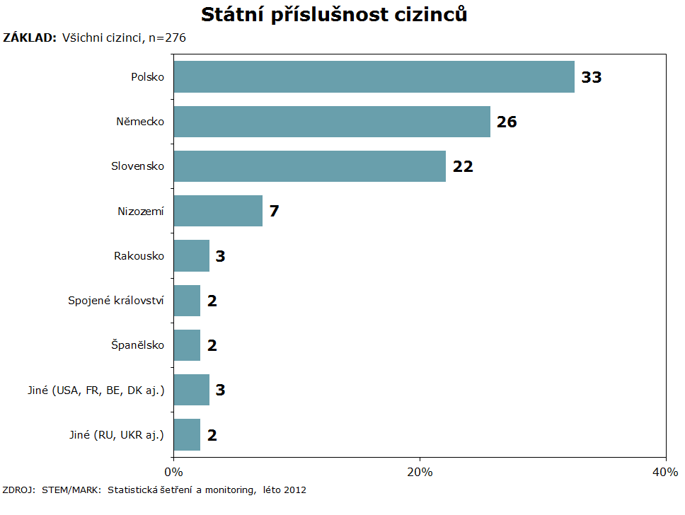

Domácí návštěvníci

.

Negativní dojmy na jednotlivých dotazovacích místech:

Krkonoše a Podkrkonoší
- Ve Špindlerově Mlýně styl jízdy řidičů, pomalá obsluha v restauraci.
- Na Kuksu upozorňovali na zanedbaný stav objektů, nevyřešený příjezd autem k areálu.
- V Trutnově návštěvníci zmiňovali špinavou vodu v kašně.
- V Hořicích si návštěvníci stěžovali na malou nabídku stravování, málo otevřených památek a stav silnic.
Kladské pomezí
- V Adršpašských skalách návštěvníci postrádali obchod se základním zbožím.
- V Náchodě chybělo stinné místo k odpočinku.
- V Hronově vadil nepořádek.
- V Červeném Kostelci překvapilo vysoké vstupné na akci.
Hradecko
- Na akci divadlo evropských regionů a na CIAFu chyběla místa k sezení a vadilo vysoké vstupné.
Orlické hory a Podorlicko
- Na zámku Opočno návštěvníci postrádali možnost občerstvení.
- Na zámku Potštejn uváděli nedostatek občerstvení a míst k parkování.
- V Častolovicích kritizovali špatné turistické značení, výši vstupného a problémy s parkováním.
Český ráj
- V Jičíně návštěvníkům vadily vietnamské stánky.
- V Dětenicích chyběl doplňkový program.
- Na zámku Staré Hrady návštěvníci upozorňovali na chybějící parkovací místa a kvalitu silnic.

Návrhy pro jednotlivá dotazovací místa:

Krkonoše a Podkrkonoší
- V Hořicích návštěvníci uváděli výstavbu dětského hřiště.
Kladské pomezí
- V Adršpachu požadovali otevření obchodu se základním zbožím, vyšší úroveň prodávaných suvenýrů a prodloužení cyklostezky do Teplic.
- V Náchodě návštěvníci navrhovali pořádání akcí pro děti a větší propagaci akcí.
- V Červeném Kostelci by návštěvníci ocenili jiné uspořádání laviček před pódiem a umístění stánků stranou.
Hradecko
- Na akci Divadlo evropských regionů a CIAFu navrhují zlevnit a rozšířit kapacitu hlediště.
Orlické hory a Podorlicko
- Na zámku Opočno návštěvníci uváděli rozšířit výběr občerstvení.
- V Kostelci nad Orlicí navrhovali opravu kostela.
- V Častolovicích požadovali doplnit lavičky, parkovací místa a zlevnit.
Český ráj
- V Jičíně návštěvníci požadovali větší nabídku občerstvení a opravy silnic.
- Na zámku v Dětenicích by turisté ocenili světlo v restauraci a opravy silnic.
- Pro zámek Staré Hrady se návrhy týkaly rekonstrukce zámku a nabídky občerstvení.

- Celková spokojenost se stravováním byla poměrně vysoká ve všech oblastech. Nejspokojenější byli návštěvníci v Českém ráji, naopak méně spokojení v Orlických horách.
- Ve všech oblastech chyběla nabídka pro specifické skupiny.
- Na Hradecku chyběla nabídka místních specialit a vadily vysoké ceny.

- Celková spokojenost s ubytováním byla vysoká na Hradecku a v Českém ráji, naopak nejslabší byla v Orlických horách.
- V jednotlivých aspektech návštěvníci podrobili i hradecká ubytovací zařízení kritice za cenovou úroveň a kvalitu.

- Návštěvníci byli s výší vstupného spíše spokojeni, nejvíce v Krkonoších. Naopak vysoké vstupné pociťovali na Hradecku a v Kladském pomezí.
Zahraniční návštěvníci

Negativní dojmy v jednotlivých dotazovacích místech:

Krkonoše a Podkrkonoší
- Ve Špindlerově Mlýně si zahraniční návštěvníci stěžovali na vysoké ceny, jazykovou neznalost místních obyvatel a špatné počasí.
- V Trutnově se stížnosti týkaly stavu silnic a chování českých řidičů.
- V Peci pod Sněžkou si návštěvníci stěžovali na špatné počasí, stav silnic a české řidiče.
Kladské pomezí
- V Adršpašských skalách návštěvníci kritizovali vysoké ceny.
- V Hronově vadila neochota ve službách.
- V Červeném Kostelci chybělo turistické značení.
Hradecko
- Na Rock For People návštěvníkům vadilo počasí a organizační problémy.
- Na Hip Hop Kempu zmiňovali nedostatek toalet.
Orlické hory a Podorlicko
- Na zámku Opočno chybělo občerstvení.

Český ráj
- Na hradě Kost návštěvníci uváděli špatný stav vozovek a drahé vstupné.
- V Prachovských skalách kritizovali slabé možnosti občerstvení.
- V Jičíně chyběla parkovací místa.
- V Dětenicích návštěvníci zmiňovali kvalitu silnic.
- Ve Starých Hradech vadil malý výběr jídel a problémy s parkováním.

Návrhy na zlepšení v jednotlivých dotazovacích místech:

- Ve Špindlerově Mlýně návštěvníci apelovali na chování pracovníků ve službách.
- V Adršpachu navrhovali zlevnit parkovné.
- V Náchodě více propagovat akci a její program.
- V Hronově se návrhy týkaly ochoty a vstřícnosti místních lidí.
- Na Rock For People zlepšit organizaci akce, připravit se lépe na špatné počasí a zvýšit kapacitu toalet. Totéž platilo i pro Hip Hop Kemp.
- V Opočně navrhovali rozšířit nabídku občerstvení.
- V Potštejně chybělo značení v polském jazyce.
- Na hradě Kost požadovali návštěvníci více míst k sezení, parkovacích míst a opravy komunikací.
- V Prachovských skalách uváděli zahraniční návštěvníci opravy silnic, zvýšení frekvence veřejné dopravy a výstavbu přístřešků pro případ špatného počasí.
- V Jičíně zmiňovali cizinci výstavbu parkovacích míst.
- V Dětenicích se návrhy týkaly osvětlení restaurace.

- Celková spokojenost se stravováním byla poměrně vysoká, nejlepší hodnocení získalo TVÚ Krkonoše a Podkrkonoší, naopak relativně hůře dopadlo Kladské pomezí.
- Stravování v Krkonoších a Podkrkonoší hodnotili cizinci jako nejlepší ve všech jednotlivých aspektech.
- Zahraniční návštěvníci Hradecka byli méně spokojeni s kvalitou a chutí pokrmů.

- Všechny aspekty ubytování byly nejlépe hodnoceny v Krkonoších a Podkrkonoší a Českém ráji, naopak nejhůře na Hradecku.

- V Krkonoších a Podkrkonoší a Orlických horách hodnotili návštěvníci vstupné nejlépe.

Hlavní skupiny
Hlavní skupiny zahraničních návštěvníků přijíždějících do ČR představují Němci a Poláci. Níže uvádíme základní charakteristiky těchto skupin.

Němci
- přijeli hlavně za rekreací a odpočinkem (vč. výletů, zábavy, za účelem trávení volného času)
- zajímali se hlavně o přírodu a pěší turistiku
- třetina přijela s CK
- 60 % tvořili noví návštěvníci
- dvě pětiny přijely se skupinou přátel, blízkých
- většina přijela minimálně na víkend
- rozhodnutí přijet ovlivnila nejvíce vlastní předchozí zkušenost
- více než polovina cestou žádné informace na webu nehledala
- polovina uvedla nějakou negativní zkušenost (přitom nejčastěji se stížnosti týkaly kvality a dostupnosti služeb)
- v návrzích uváděli zvýšení standardu služeb
- přesto byli se stravováním i ubytováním téměř všichni spíše spokojeni a vstupné považovali za přiměřené (většina hodnotila známkou 1-2)
- polovina přijela autem, pětina autobusem
- nejčastěji se jednalo o osoby ve věku 56+ let

Poláci
- přijeli hlavně za rekreací(vč. výletu, zábavy, za účelem trávení volného času)
- zajímali se o přírodu, památky a kulturní akce
- většina přijela po vlastní ose
- polovinu tvořili noví návštěvníci
- dvě třetiny přijely se skupinou přátel, příbuzných
- nejčastěji přijeli na 1 den nebo víkend
- nejčastěji je k návštěvě vedlo doporučení přátel
- více než polovina nehledala na webu nějaké bližší informace před cestou
- dvě třetiny uvedly nějakou negativní zkušenost - nedostupné služby a špatné počasí.
- v návrzích uváděli rozšíření nabídky služeb
- se stravováním i ubytováním byli spíše spokojeni, vstupné považovali za přiměřené (hodnotili nejvýše známkou 3)
- nejčastěji přijeli autem
- nejčastěji se jednalo o osoby ve věku 15-35 let
Malí návštěvníci

Polovina dětí přijela do lokality s rodinou, třetina cestovala se školou nebo kurzem. Nejčastějším důvodem návštěvy byl zajímavý program v navštíveném místě nebo volba vedoucího kurzu, oddílu apod. Téměř všichni malí návštěvníci (95 %) byli na šetřeném místě spokojeni. Výjimečné výtky se týkaly chybějícího programu pro děti v Adršpašských skalách a úprav porostu v Teplických skalách. Téměř všechny děti by se rády na navštívené místo vrátily.
Pětina dětí přispěla návrhem na zlepšení a to zejména na bohatší program (Adršpach, střelné zbraně v Potštejně, půjčovnu šlapacích aut v Náchodě) a vybavenost (zmrzlina na hradě Kost, tribuny ve sportovním areálu Bavlna).
O případný profil KHK na Facebooku/Twitteru by se zajímala necelá polovina dětí a spíše se jednalo o starší děti ve věku 10-14 let.
Kvalitativní šetření: Šetření formou hloubkových rozhovorů

Struktura vzorku
Výzkum zahrnoval 23 respondentů, z toho bylo 18 Čechů a 5 cizinců. Respondenti reprezentovali všechna TVÚ (Krkonoše a Podkrkonoší: 2, Kladské pomezí: 6, Hradecko: 2, Orlické hory a Podorlicko: 8, Český ráj: 5).

Cestovatelské zvyklosti
Téměř všichni respondenti se vydávali několikrát za rok na krátké výlety, většinou autem a jejich zájmy zahrnovaly kulturu, přírodu, historii, turistiku, cykloturistiku a jiné sporty. Svůj volný čas trávili převážně aktivně a hlavní část dovolené si většina z nich vybírala spíše v zahraničí. Mezi zdroji informací vynikaly internetové stránky a doporučení známých. Oblíbené byly také pořady v TV (Toulavá kamera), rozhlase a články v tisku. Geocashing se ukázal jen málo známý mezi respondenty a málo využívaný. Mezi impulsy k návštěvě se objevily jak obecné důvody, jako např. náhlý nápad, cesta ke známým, přání dětí nebo partnera, tak důvody specifické pro danou lokalitu (pořádaná akce, krásná příroda). Všichni dorazili po vlastní ose. Polovina návštěvníků už měla s krajem předchozí zkušenost a možnost srovnávat s předchozími cestami, většina plánuje se do lokality v budoucnu vrátit.
Polovina přijela na jednodenní výlet, polovina na delší pobyt. Jednodenní návštěvníci měli zájem jen o konkrétní výletní místo, ostatní v rámci této cesty plánovali návštěvu dalších míst v kraji (Adršpašsko-Teplické skály, Kuks, Pec pod Sněžkou, Staré hrady, Dětenice aj.) nebo ČR.

Vnímání kraje
Respondenti si s krajem spojovali navštívené akce (které byly součástí šetření v etapě léto 2012) a dále Broumov, Dobruška aj. Mezi regionálními osobnostmi se objevovali B. Němcová, A. Jirásek, K. Poláček a dále fiktivní postavy jako Babička, Rumcajs, Krakonoš aj.

SWOT analýza
Silné stránky – kraj bohatý na kulturní a historické památky, umění, přírodní krásy a zajímavosti.
Slabé stránky – nižší standard služeb a problémy s parkováním, stav vozovek, vysoké ceny
Příležitosti – přilákat cizince (propagace v zahraničí, cizojazyčné turistické značení), přilákat domácí návštěvníky (pořádání akcí, propagace).
Hrozby – odliv turistů do atraktivnějších míst ČR nebo jiné země.

V návrzích na zlepšení zazněly např. opravy silnic a rozšíření možností stravování.
Ve srovnání s ostatními kraji považovala jen malá část respondentů KHK za obdobný nebo horší, naopak většina návštěvníků kraj chválila pro přírodu a kulturní památky. Svým známým by většina doporučila několik konkrétních lokalit napříč krajem na 1-2 týdenní pobyt.
Organizátorům cestovního ruchu by doporučili zvýšit propagaci (také v cizím jazyce), pořádat více akcí a zlepšit dopravní infrastrukturu.

Služby
Většina návštěvníků využila místní restaurace, hospody nebo stánky s občerstvením (téměř nikdo z oslovených si nepřivezl jídlo na celý den s sebou) a v jejich hodnocení převažovaly pozitivní reakce na dostupnost zařízení a kvalitu i cenu jídla. Na ubytování zaznívaly převážně pozitivní názory. Slevovou kartu by ocenila polovina návštěvníků. Za důležité respondenti považovali, aby paleta zahrnutých akcí (kulturní památky, wellness, sporty aj.) a míst byla co nejširší a karta byla platná po delší období. Navrhovaná výše vstupného se pohybovala od 60 do 350 Kč za osobu s tím, že adekvátnost vstupného vždy závisí na typu akce/památky, délce prohlídky a intenzitě zážitku. Nejčastěji se objevovalo vstupné kolem 150 Kč na osobu. Část lidí uvedla, že se v minulosti zřekla nějaké prohlídky kvůli ceně (např. Bouzov, Potštejn aj.).

Názory cizinců
Cizinci spíše nedokázali posoudit využití potenciálu navštíveného místa. Doporučovali věnovat větší pozornost propagaci KHK. V kraji stejně jako v celé ČR oceňovali péči o historické objekty a velké množství pořádaných akcí. Naopak rezervy spatřovali v rozvoji dopravní infrastruktury.
Cizinci považovali Čechy za přátelské, bohužel málo jazykově vybavené.

Jiné
Respondentům se obtížně odpovídalo na motivy k prodloužení pobytu, neboť většina byla limitována délkou plánované dovolené nebo volna. Dále si nebyli jisti u cílů kraje, kde se nepovažovali za kompetentní je hodnotit.
Východiska a parametry projektu

Zadání a cíle projektu

Zadavatelem projektu „STATISTICKÁ ŠETŘENÍ A MONITORING“ je krajský úřad Královéhradeckého kraje. Projekt je financován z Regionálního operačního programu NUTS II Severovýchod, prioritní osy 3 Cestovní ruch, oblasti podpory 3.2 Marketingové a koordinační aktivity v oblasti cestovního ruchu.

Předmětem projektu je realizace šetření a analýza dat s cílem zmapovat portfolio turistů v KHK, zjistit jejich potřeby a spokojenost. Součástí projektu je dále formulace adekvátních opatření, která mohou zlepšit turistickou infrastrukturu a kvalitu poskytovaných služeb a definovat požadovanou turistickou nabídku pro jednotlivé cílové skupiny návštěvníků a tím celkově zvýšit návštěvnost kraje.
Kvantifikace objemu turistů bude součástí Závěrečné zprávy.

Metodika projektu

Šetření probíhá na území Královéhradeckého kraje, které je dle schválené rajonizace rozděleno do 5 turisticky významných území (dále jen „TVÚ“), a to:
- TVÚ Krkonoše a Podkrkonoší
- TVÚ Orlické hory a Podorlicko
- TVÚ Český ráj
- TVÚ Kladské pomezí
- TVÚ Hradecko.
V rámci TVÚ byla pro každou vlnu definována dotazovací místa (viz. Harmonogram šetření).

Výzkum je rozdělen na dvě části – kvantitativní FtF a kvalitativní IDI.

Metoda šetření
Kvantitativní část probíhá metodou face-to-face (FtF)a místem šetření je vytipovaná lokalita v rámci TVÚ. Kvalitativní část probíhá metodou face-to-face hloubkových rozhovorů (IDI) např. v ubytovacích zařízeních, střediscích cestovního ruchu apod.

Cílová skupina
Cílovou skupinu tvoří návštěvníci s pozitivním vztahem k cestování, kteří v posledních 3 letech strávili 14 dní ( i jednotlivě) cestováním po ČR během dovolené, víkendů a volna.

Velikost výběru
Velikost výběru je pro FtF stanovena na 500 osob, přitom na každou TVÚ připadá 100 osob a na každé dotazovací místo 20 osob. Kvóty jsou stanoveny s ohledem na pohlaví (muži 50 %, ženy 50 %), věk (7-10 let 1 %, 10-14 let 9 %, 15-25 let 25 %, 26-35 let 25 %, 36-55 let 25 %, 56+ 25 %) a státní příslušnost respondentů (Češi 70 %, cizinci 30 %). Pro IDI velikost výběru činí 30 osob pro 4. vlnu, přičemž pro každé TVÚ jsou zvolena 3 dotazovací místa a kvóta je stanovena pro státní příslušnost (70 % Češi, 30 % cizinci).

Metoda výběru
Pro výběr respondentů je využita metoda náhodného kvótního výběru. Výběr respondentů probíhá tak, že jsou respondenti vybíráni metodou náhodného kroku. Je stanoven časový interval 3 minuty, po jehož uplynutí začíná tazatel odpočítávat osoby. Náhodný krok pro oslovení respondenta je 5, tazatel tedy osloví pátého jedince. V případě, že se jedná o turistu, požádá o rozhovor. Pokud je odmítnut, použije tazatel opět náhodný krok 5 pro oslovení další osoby. Dovoluje-li to tazateli kvóta, vyplní s respondentem dotazník. Po ukončení rozhovoru začíná stejným postupem vyhledávat respondenta znovu po uplynutí 3 minut.

Spolehlivost výsledků
Velikost výběru byla stanovena na 500 respondentů za každé období, tj. 4000 respondentů za celkovou dobu trvání projektu. Rozmanitost vzorku je zajištěna šíří dotazovacích míst a termínů šetření. Tazatelé jsou povinni dodržovat metodu náhodného kroku a nesmějí systematicky ovlivňovat složení respondentů.Přesto je třeba zjištěné údaje chápat jako odhady podílů v základním souboru návštěvníků a obdobně přistupovat při hodnocení čtvrtletním změn nebo změn v podrobnějším třídění.
Např. podíl osob, které přijely na jednodenní výlet do KHK činil v létě 2011 48 %. Na 95%ní hladině spolehlivosti se tento údaj pohyboval v intervalu 43% až 52 %.
Z toho důvodu bude analýza jednotlivých TVÚ součástí závěrečné zprávy.

Základní pojmy
Ve zprávě je používán termín návštěvníci. Tento termín zahrnuje všechny osoby, pro které byla návštěva kraje hlavním důvodem cesty nebo důvodem k přerušení cesty do jiného místa. Tyto osoby přijely do KHK na omezenou dobu a mají obvyklé bydliště v jiném kraji nebo v jiné lokalitě KHK, do kterého se po skončení návštěvy místa hodlají vrátit. Přitom jsou zahrnuty všechny důvody návštěvy (rekreace, pobyty zdravotní, pracovní cesty, nákupy, návštěvy známých a příbuzných aj.) a délky pobytu (jednodenní i delší).

Návštěvníky lze dále dělit na tyto skupiny a to podle deklarované délky návštěvy v KHK (otázka q7):
- Jednodenní návštěvníky (vč. tranzitů)
- Vícedenní návštěvníky

Ačkoli je v obecném chápání pojem turista synonymem pojmu návštěvník, není z praktických důvodů v této zprávě používán. V projektuMinisterstva pro místní rozvoj ČR „Příjezdový cestovní ruch ČR“ a v Satelitním účtu cestovního ruchu ČSÚ je totiž pojem turista omezen na vícedenní zahraniční návštěvníky a data z těchto projektů by mohla být v budoucnu použita pro analýzu situace v KHK.

Dotazník
Kvantitativní výzkum používá dvě varianty dotazníku a to pro děti 7-14 let a pro dospělé respondenty. Do kvalitativní části jsou vybíráni jen respodnenti starší 15 let. Všechny tři verze dotazníku jsou připraveny v šesti jazykových mutacích (CZE, ENG, GER, RUS, POL, HOL).

Další požadavky
Rozhovory v rámci IDI jsou nahrávány a budou předány se závěrečnou zprávou.

Tazatelská síť
Šetření zajišťuje síť tazatelů agentury STEM/MARK. V případě potřeby může být tazatelská síť rozšířena o spolehlivé tazatele z přilehlých regionů. Práce tazatelů je kontrolována 3 oblastními zástupci.

Realizátor projektu STEM/MARK

- Jsme společností zkušených odborníků v marketingovém výzkumu a řídíme se přesvědčením, že kvalitní výzkum musí být dialog. Dialog mezi námi a klientem a dialog s našimi respondenty otevírají cestu k dobrému výzkumu. Dobrý výzkum je předpokladem úspěšného dialogu našeho klienta s jeho zákazníky. Nejlepší služby se rodí z otevřeného dialogu lidí. Marketingový výzkum je dialog.
- V letošním roce vstoupíme do osmnáctého roku existence. Během této doby jsme se stali jednou z předních společností v oblasti marketingového výzkumu na českém trhu.
- Poskytujeme služby na vysoké profesionální úrovni, prověřené na několika úrovních společnosti nezávislými orgány české asociace agentur pro výzkum trhu SIMAR a odpovídající standardům světové profesní organizace ESOMAR.
- Výzkumné série, rozsáhlý archiv dat pořízených ve vlastní režii a znalost prostředí nám umožňují znát odpovědi na některé otázky ještě dříve, než nám je klienti položí.
- Pomáháme zákazníkům správně porozumět výsledkům výzkumu a zvolit optimální marketingovou strategii vedoucí k úspěchu a k dosažení jejich cílů. Tím podporujeme jejich růst a zlepšování pozice na trhu.
- Je pro nás radost spolupracovat s těmi, kteří své práci rozumí.

Ředitel společnosti, vedoucí projektu
Jan TUČEK
    - Telefon: 225 986 839, 724 433 888
    - E-mail: tucek@stemmark.cz

Analytik
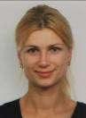
Zuzana ŠVALBOVÁ
    - Telefon: 225 986 837, 737 455 462
    - E-mail: svalbova@stemmark.cz

STEM/MARK, a.s.
Chlumčanského 497/5, 180 00 Praha 8
Telefon: 225 986 811, Fax: 225 986 860
E-mail: info@stemmark.cz; Web: http://www.stemmark.cz
IČO: 61859591, DIČ: CZ61859591
Bankovní spojení: UniCredit Bank ČR, číslo účtu: 819 010 004/2700
Přílohy
Harmonogram šetření

